Будущее любой страны решается за школьной партой.
Одной из главных проблем, возникших в нашем обществе на рубеже веков, является проблема нравственного и духовного выгорания подрастающего поколения. Все чаще мы сталкиваемся с фактами подмены ценностей и понятий у молодежи. Замечательно, что главная цель образования в школе – добрая: развитие высоконравственной, гармоничной, физически развитой и духовно здоровой личности, способной к творчеству и самоопределению. Тема нравственного воспитания детей с ограниченными возможностями чрезвычайно актуальна. В условиях становления новой системы образования, ориентированной на вхождение в мировое образовательное пространство, идет активный процесс поиска эффективных технологий организации внеурочной деятельности, которые позволят сохранить нравственные и культурно-исторические традиции отечественного образования и воспитания, сформированные как в дореволюционный, так и в советский, и современный периоды его развития. В сообщениях Президента Российской Федерации обращается внимание на главенствующую роль воспитания: «Воспитание – прежде всего!». Определение процесса воспитания очень многогранно, сам процесс очень сложен даже тогда, когда речь идет о здоровых детях. Разумеется, что он оказывается особенно сложным, когда воспитываются дети с отклонениями в развитии.
Одна из задач воспитания - правильно организовать деятельность ребенка. В деятельности формируются нравственные качества, а возникающие отношения могут влиять на изменение целей и мотивов деятельности, что в свою очередь влияет на усвоение нравственных норм и ценностей организаций.
Воспитание необычных детей «требует» применения особых технологий, методов в работе педагога. В перспективе нашей работы по решению проблемы нравственного воспитания детей с ограниченными возможностями здоровья мы выделили некоторые трудности, с которыми нам предстоит еще справиться:
1) недостаточно исследована тема нравственного воспитания детей с ограниченными возможностями здоровья, поскольку нет специальных программ в заданном направлении (именно для детей с ограниченными возможностями здоровья);
2) дети, обучающиеся в нашей школе, отличаются весьма разнообразными нарушениями в психофизиологическом развитии. У ребенка в силу перенесенных заболеваний нарушается нормальное развитие процессов восприятия, процессов запоминания и воспроизведения, особенно в их активных произвольных формах: существенно нарушаются в своем развитии процессы отвлечения и обобщения, т.е. то, чем характеризуется словесно-логическое мышление. Для многих учащихся характерно наличие серьезных нарушений в сфере возбудимости, неуравновешенности в поведении. Ненормальное функционирование указанных процессов не позволяет ребенку усваивать сложную систему знаний о мире;
3)семьи детей с ОВЗ, зачастую, относятся к категориям малообеспеченных, неблагополучных. К сожалению, количество семей, злоупотребляющих алкоголем не уменьшается. Отмечается низкий образовательный статус родителей, и как следствие – низкий процент трудоустроенных родителей. Все эти обстоятельства указывают на крайне низкий педагогический потенциал семей. Дети, проживающие в подобных семьях, с детства запечатлели в своей эмоциональной памяти отрицательный жизненный опыт, увидели жизнь с «черного хода». Для формирования личности данного контингента детей необходимо внесение педагогических корректив в условия жизни, быта, содержания и формы воспитательной работы;
4) стихийное воспитание («уличное», не целенаправленное, чаще безнравственное) детей с ограниченными возможностями здоровья может оказать серьезное негативное воздействие на формирование личности, усугубляя проблемы состояния здоровья, превращая их в «социально-опасную» группу населения.
На основе анализа психолого-педагогической литературы и результатов практической деятельности можно сделать вывод, что роль нравственного воспитания детей с ограниченными возможностями здоровья велика, поскольку это способствует:
- профилактике правонарушений;
- позволяет формировать духовный мир (ценностные ориентации) и нравственные качества такого ребенка, позволяя ему органично вписаться в общество;
- раскрывает творческий потенциал, расширяя возможности профессионального выбора;
- формирует прилежание в труде, способствует повышению профессиональной ориентации, способствует снижению числа безработных, воспитывает трудолюбие (добровольное отношение к труду и честность), формирует в сознании ребенка понятия труда, как общечеловеческой ценности;
- позволяет сократить количество неблагополучных семей;
- позволяет решить проблему социального инфантилизма.
Нравственное развитие ребенка занимает ведущее место в формировании всесторонне развитой личности.
Работая над поиском эффективных технологий организации внеурочной деятельности обучающихся с ОВЗ, выстраивая работу на перспективу надо учитывать их возрастные и психологические особенности:
1) Склонность к игре. В условиях игровых отношений ребенок добровольно упражняется, осваивает нормативное поведение. В играх, более чем где- либо, требуется от ребенка умение соблюдать правила. «Каков ребенок в игре, таков во многом он будет в работе, когда вырастет» - говорил А.С.Макаренко.
2) Невозможность долго заниматься монотонной деятельностью. Как утверждают психологи, дети 6-7-летнего возраста не могут удерживать свое внимание на одном каком-либо предмете более 7-10 минут. Дальше дети начинают отвлекаться, переключать свое внимание на другие предметы, поэтому необходима частая смена видов деятельности во время занятий.
3) Недостаточная четкость нравственных представлений в связи с небольшим опытом. Учитывая возраст детей, нормы нравственного поведения можно разбить на 3 уровня: Ребенок до 5 лет усваивает примитивный уровень правил поведения, основанный на запрете или отрицании чего-либо. Например: «Не разговаривай громко», «Не перебивай беседующих», «Не трогай чужую вещь», «Не бросай мусор» и т.д. Если малыша приучили к выполнению данных элементарных норм, то окружающие считают этого малыша воспитанным ребенком. Бессмысленно говорить о втором уровне нравственного воспитания, если не освоен первый. Но именно такое противоречие наблюдается среди подростков: они хотят понравиться окружающим людям, но не обучены элементарному поведению.На 3 уровне (к 14-15 годам) осваивается принцип: «Помогай окружающим людям!»
4) Может существовать противоречие между знанием, как нужно, и практическим применением (это касается этикета, правил хорошего тона, общения). Не всегда знание моральных норм и правил поведения соответствует реальным действиям ребенка. Особенно часто это случается в ситуациях, где происходит несовпадение этических норм и личных желаний ребенка.
5) Неравномерность применения вежливого общения со взрослыми и сверстниками.
Среди основных задач, которые ставит современное общество перед народным образованием, выделяется актуальная задача воспитания активной сознательной творческой личности.
«Воспитание, созданное самим народом и основанное на народных началах
имеет ту воспитательную силу, которой нет в самых лучших системах,
основанных на абстрактных идеях…». К.Д. Ушинский
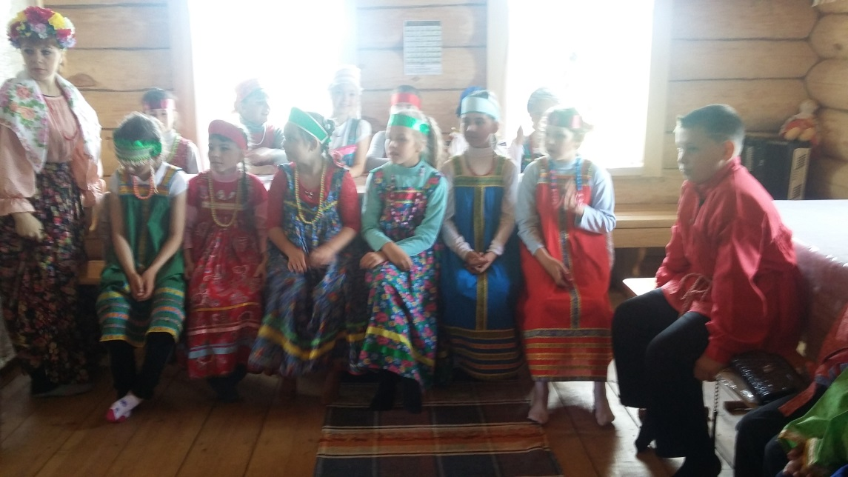
На наш взгляд, положительный духовный опыт поколений, сконцентрированный в народном творчестве, как ничто другое способствует всестороннему развитию и воспитанию детей с ОВЗ. Русский педагог К.Д.Ушинский считал, что первый воспитатель – это народ, а народные пословицы, поговорки, сказки – первые и блестящие попытки создания народной педагогики.
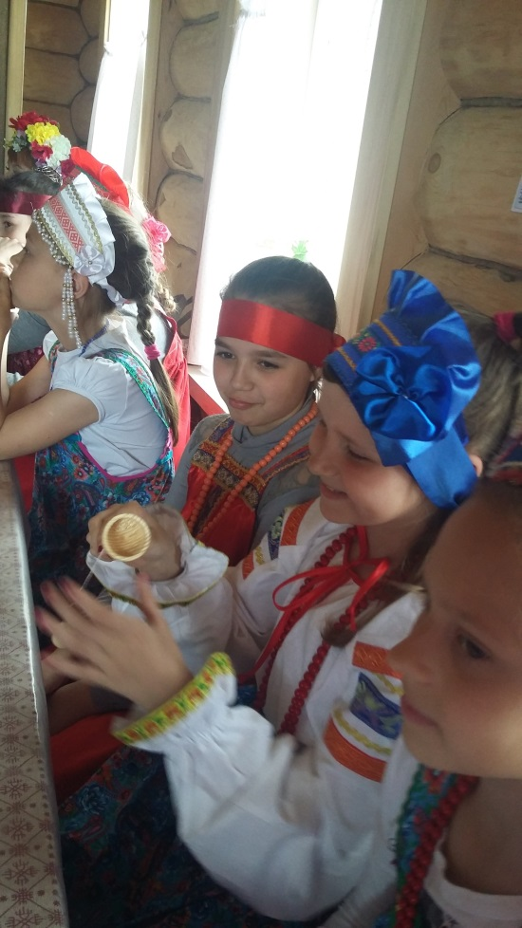
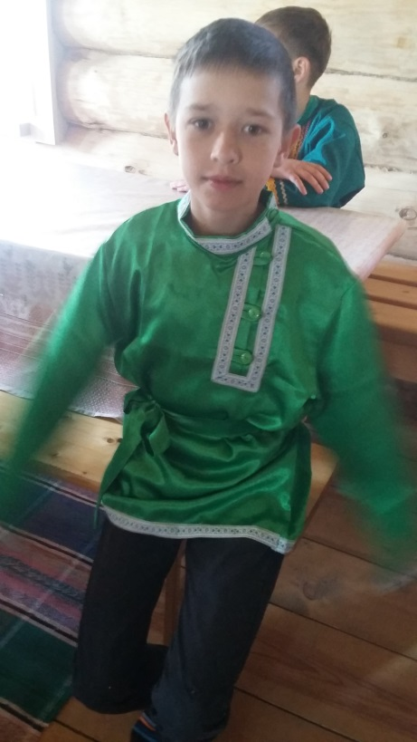
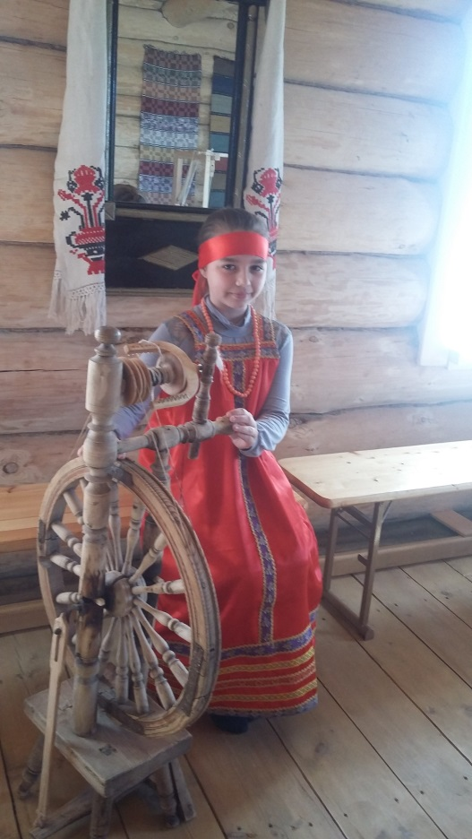
Фольклор как форма народной культуры не остается неизменным, а развивается вместе с развитием народа, вбирая в себя все ценное, что существовало ранее, и отображая новые социальные изменения. Поэтому фольклор всегда самобытен и современен. Именно по этой причине он сохранил свою воспитательную функцию и в настоящее время. В нашей работе мы уже не раз убеждались в эффективности данного направления во внеурочной деятельности.
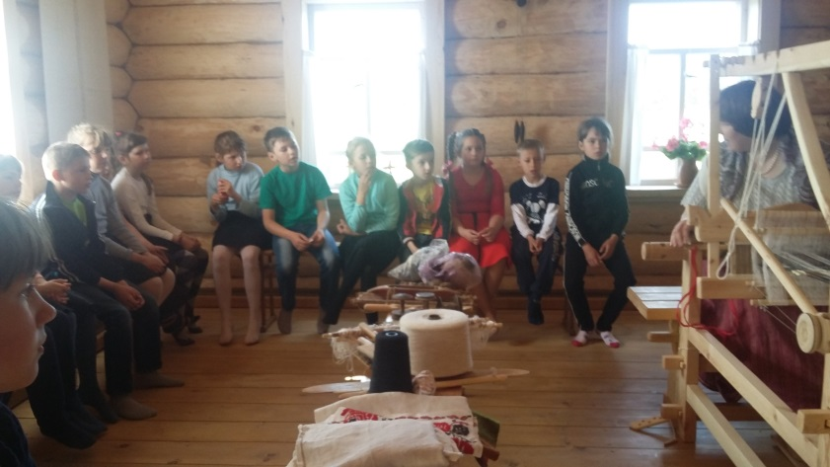
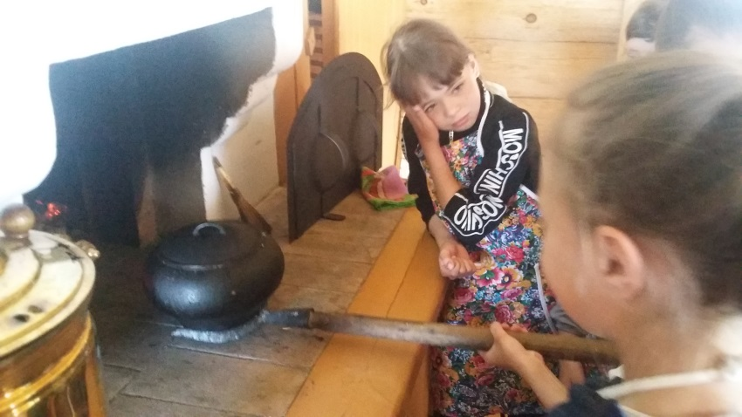
При знакомстве детей с произведениями народного творчества осуществляется усвоение нравственно-поведенческих культурных норм и ценностей, закрепленных в культуре народа. Нравственно-поведенческие нормы и ценности находят выражение в системе образов. Раскрывая характеры сказочных персонажей, вникая в суть их поступков, ребенок понимает, что хорошо и что плохо, тем самым легко определяет свои симпатии и антипатии, постигает народные представления о человеческой красоте. О поведенческих нормах сообщают мудрые народные пословицы и поговорки.
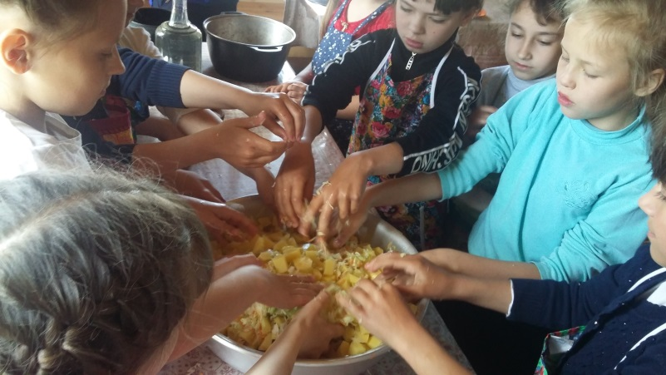
Пословицы и поговорки называют жемчужинами народного творчества, они оказывают воздействие не только на разум, но и на чувства человека. Поучения, заключенные в них, легко воспринимаются и запоминаются. Пословицы и поговорки образны, поэтичны, наделены сравнениями, яркими эпитетами, в них много олицетворений, мелких определений.
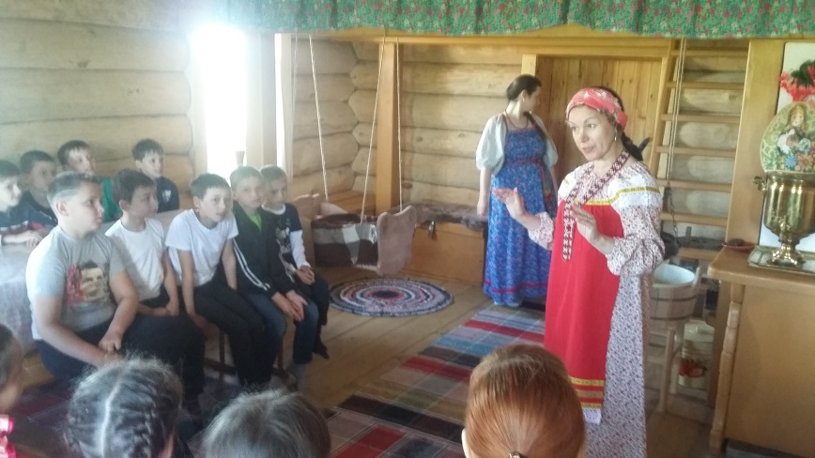
Народ на протяжении долгого времени копил опыт в установлении связей между объектами природы и миром людей. Этот опыт нашел отражение в приметах, поговорках, пословицах, загадках, закличках, песенках, сказках, легендах. Приметы позволяли нашим предкам предвидеть, каким будет урожай (это было жизненно важно для них), «угадывать» погоду на ближайшее время, находить дорогу домой… Использование примет на занятиях помогает развивать наблюдательность, умение сопоставить, анализировать, делать выводы. В работе с детьми мы используем лишь те приметы, правильность которых можно проверить, например, связанные с предсказаниями погоды на ближайшее время: - если вечером на небе много звезд – жди на следующий день мороза; - кошка скребет пол – жди метели; - утром нет росы на траве – жди дождя. Заклички и приговорки преисполнены глубочайшей веры наших предков во всемогущие силы природы, а знание их сближало детей и взрослых. Приговорки наполняли их сердца надеждой на обильный урожай, достаток, богатство, помогали легче перенести невзгоды, с юмором отнестись к житейским неурядицам.
Происходящее в процессе освоения русского фольклора формирование у детей мышления, навыков сравнительного анализа посредством рассуждения, поиск детьми ответов на вопросы, ведущие к чёткому пониманию духовно-нравственных аспектов и стимулирующие активную личностную позицию, способствуют выработке у ребят умений смотреть и видеть, слушать и слышать мир. Это особенно звучит актуально в аспекте нашей темы, так как дети с ОВЗ более наделены способностью сопереживать чужую боль и радость, они восприимчивы к добру, более эмоциональны, чем обычные дети. Импровизация народных напевов и драматизация фольклорных образов развивают у них способность к перевоплощению. При этом эстетические переживания детей, связанные с освоением русского фольклора, реализуются через осознание собственных выразительных движений и эмоций.
Исходя из вышесказанного мы выстроили свой перспективный план внеурочной деятельности обучающихся с ОВЗ.
Перспективный план
внеурочной деятельности обучающихся с ОВЗ.
I Основные направления работы
Одной из основных целей нашей работы является сохранение традиционного культурного наследия.
Традиционная культура – важнейшая составляющая духовного и культурного пространства любого народа, основа формирования национального самосознания. Это широкое понятие, которое включает в себя народные традиции, национальные особенности, обряды, ритуалы, праздники и ремесла
Для достижения данной цели наша школа ставит следующие задачи:
• обеспечение культурного обслуживания и обмена посредством взаимодействия с Районным домом культуры, центром детского творчества «Мечта», с «Алексеевской Слободой» «Русский Дом» г. Толмачево.
• определение стратегии развития в направлении обучения и воспитания детей и подростков с ОВЗ
• развитие творческих способностей детей посредством музыкального,
танцевального, игрового, театрального фольклора;
• популяризация традиционной русской культуры посредством массовых
фольклорных мероприятий;
• повышение уровня организации досуга всех классных коллективов;
• внедрение новых форм и методов работы по возрождению и сохранению традиционных промыслов и ремёсел;
• создание условий для повышения профессионального мастерства
Руководителей кружковой деятельности в школе;
• участие в проектной и конкурсной деятельности всех участников процесса обучения и воспитания;

В ближайшие четыре года с 2017 по 2020 гг. деятельность будет осуществляться по следующим приоритетным направлениями:
- работа с детьми с ОВЗ;
- работа с семьями, имеющими детей с ОВЗ;
• организация работы кружков с уклоном в народное творчество;
• проведение обзорных экскурсий по Русскому Дому, по изучению народных ремесел;
• подготовка и проведение, тематических занятий, мастер-классов по
традиционным промыслам;
• организация и проведение выставок;
• изготовление народных костюмов;
• проведение индивидуальных занятий;
II Организация и управление
Организационно-управленческая деятельность школы базируется
на законодательно-нормативной базе. В первую очередь это:
• Конституция Российской Федерации;
• Федеральный закон «О народных художественных промыслах»;
• Закон РФ «Об объектах культурного наследия памятников истории
и культуры народов РФ»;
• Указ Президента РФ «О мерах по усилению государственной
поддержки культуры и искусства РФ»;
III Организация работы
№п\п | Наименование мероприятий | Сроки проведения | Место  проведения | Ответственный
1 | Фольклорная игра  «Без труда не выловишь и  рыбку из пруда» | Ноябрь 2017 | МКОУ Коченевская СОШ № 1
2 | Познавательная программа  «Мир кукольного театра. Театральное закулисье» | Март 2018 | Экскурсия в театр кукол г.Новосибирск | Алексеевская Слобода)
3 | Игра-путешествие  «Народные промыслы» | Апрель 2018 г | МКОУ Коченевская СОШ № 1 | Учитель ИЗО
4 | Устный журнал  «Русские суеверия» | Май 2018 г. | МКОУ Коченевская СОШ № 1 | Алексеевская Слобода)
5 | Экскурсия в Русский  Дом «Традиции и  современность» | Июнь 2018 | Алексеевская Слобода г. Толмачево | Классные руководители
6 | Экспресс-викторина  «Вдоль по Радуге-дуге» | Сентябрь 2018 г. | МКОУ Коченевская СОШ № 1 | Классные руководители
7 | Рождественские посиделки  «Бабушкин сундучок» | Декабрь 2018 г. | МКОУ Коченевская СОШ № 1 | Классные руководители
8 | Народное гуляние «Масленичные забавы» | Март 2019 г. | МКОУ Коченевская СОШ № 1 | Классные руководители
9 | Экскурсия в Русский Дом «Русская горница» | Май 2019 г. | Алексеевская Слобода г. Толмачево | Классные руководители
10 | Арт-час по ознакомлению с  хохломской росписью  «В лес по ягоды» | Июнь 2019 г. | МКОУ Коченевская СОШ № 1 | Учитель ИЗО
11 | Игра «Народный календарь» | Сентябрь 2019 г. | МКОУ Коченевская СОШ № 1 | Классные руководители
12  13  14  15 | Цикл мастер-классов  «Рукодельная мастерская»  - «В гости пришла матрёшка»  - «Куклы-обереги»;  - «Руки мастера дивное  диво творят» ;  -«Коврик-радуга»; | Ноябрь 2019 г.  Март 2020 г.  Апрель 2020 г.  Май 2020 г. | МКОУ Коченевская СОШ № 1 | Учитель ИЗО и технологии
16 | Фольклорные посиделки  «Дом вести, не рукавом  Трясти». Экскурсия в Русский Дом. | Май 2020 г. | Алексеевская Слобода г. Толмачево | Классные руководители
17 | Игровая программа  «Узелочки на платочке» | Июнь 2020 г. | МКОУ Коченевская СОШ № 1 | Классные руководители
18 | Игра-путешествие  «Нарядимся по-русски» | Октябрь 2020 г. | МКОУ Коченевская СОШ № 1 | Классные руководители
19 | Конкурсная программа  «Валенки поносишь  -годков десять сбросишь» | Декабрь 2020 г. | МКОУ Коченевская СОШ № 1 | Классные руководители
В заключении отметим, что фольклор культивирует главные ценности – ценность жизни, здоровья, общения. Всё это позволяет нам утверждать, что фольклор является действенным фактором коррекции психического, физического и духовно-нравственного здоровья детей с ОВЗ.

